**Proyecto Newsletter**

**Descripción:**

El propósito del proyecto es crear una interfaz para que los usuarios puedan suscribirse al boletín (newsletter) de su preferencia, también podrán votar para que se agreguen nuevos newsletters.

Estos newsletters estarán organizados por categorías.

La lista de categorías, así como toda la información de los newsletters será obtenida de una API que será proporcionada más adelante.

**Layout** del sitio (estos componentes se mostrarán en todas las páginas del sitio)

* Header – Contendrá el logotipo de la página y las categorías de los newsletter
* Footer – Contendrá la leyenda: ‘desarrollado por <nombre-del-estudiante>’

**Componentes:**

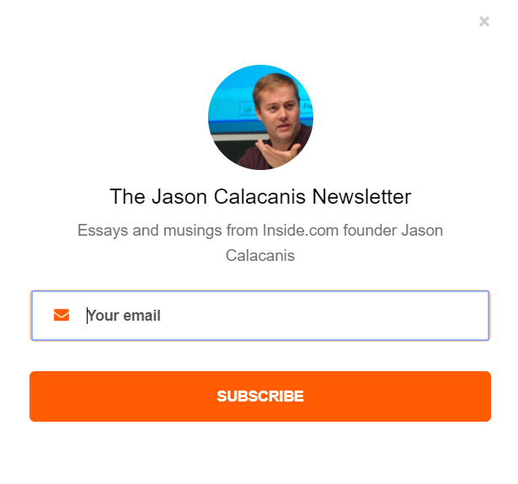

Descripción del componente:

Este componente se muestra cuando alguien selecciona, suscribirse/votar a un newsletter.

Props del componente:

* Imagen
* Título
* Descripción

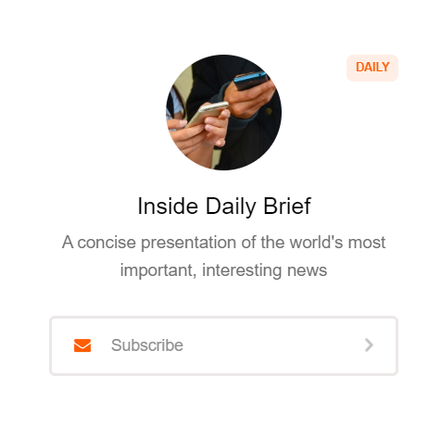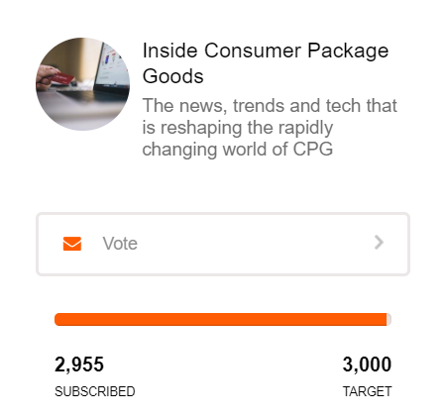

Descripción del componente:

Las dos imágenes presentadas arriba son el mismo componente, el componente podrá recibir como [prop](https://vuejs.org/v2/guide/components-props.html) la posición de la imagen y la mostrará en la posición que reciba, por ejemplo, podemos pasar image-position=’right’ y esto nos indicará que nuestro componente tendrá la imagen posicionada a la derecha. Nuestro componente solo mostrará la frecuencia si esta es pasada como prop, lo mismo pasará con los suscritos y la meta.

Al dar clic en suscribirse o votar se abre un modal con el componente para registrarnos/votar al newsletter – Basarse en suscribir.jpg

Props del componente:

* Frecuencia (opcional)
* Imagen
* Título
* Descripción
* Suscritos (opcional)
* Meta (opcional)
* Posición de la imagen (opcional)

El sitio web estará compuesto de 2 secciones:

**Home** (https://dominio.com/) – Basarse en home.jpg

* Título: ‘Noticias reales, elegidos por humanos reales’
* Subtítulo: ‘Noticias, tendencias y enlaces que te ayudarán a mantenerte informado.’
* Lista de newsletter a los que se pueden suscribir
* Lista de newsletters por los que pueden votar

Newsletter por categoría (https://dominio.com/tags/technology)  
– Basarse en categoría.jpg

* Título: ‘Noticias reales, elegidos por humanos reales’
* Subtítulo: ‘Noticias, tendencias y enlaces que te ayudarán a mantenerte informado.’
* Lista de newsletter a los que se pueden suscribir
* Lista de newsletters por los que pueden votar